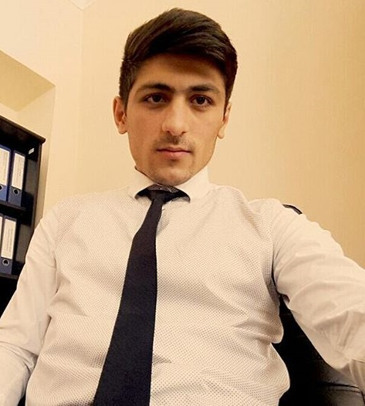

**İşə qəbul üçün müraciət blankı (CV)**

|  |
| --- |
| **1. ŞƏXSİ MƏLUMAT / PERSONAL INFORMATION** |

|  |  |
| --- | --- |
| **Soyadı, adı, atasının adı:**  **Full name:** | Süleymanov İsmayıl Namiq |
| **Doğum yeri və tarixi:**  **Date and place of birth:** | Bakı şəh, Sabunçu r, Sabunçu qəs. 27. 08. 1996 |
| **Yaşayış ünvanı:**  **Home address:** | Bakı şəh, Sabunçu r, Sabunçu qəs, Y.Saratov küç. |
| **Vətəndaşlığı:**  **Citizenship:** | Azərbaycanlı |
| **İddia olunan vəzifə:**  **Position applied for:** |  |

|  |  |  |
| --- | --- | --- |
| **Ailə vəziyyəti:**  **Marital status:** | Subay |  |
| **Hərbi mükəlləfiyyəti:**  **Military status:** | Var. (manqa komandiri, baş əsgər) | |

|  |  |  |  |
| --- | --- | --- | --- |
| **2. ƏLAQƏ / CONTACTS** | | | |
| **Telefonlar (ən azı birini göstərin)**  **Phone numbers (please indicate at least one)** | | | **Elektron poçt ünvanı**  **E-mail** |
| ev / home | iş / work | mobil / cell |
|  |  | (055) 501 03 28 | [Ismayil.suleymanov.1996@mail.ru](mailto:Ismayil.suleymanov.1996@mail.ru) |

|  |  |  |  |  |  |
| --- | --- | --- | --- | --- | --- |
| **3. TƏHSİL / EDUCATION** | | | | | |
| **Orta təhsil məktəbi / gimnaziya / lisey №**  **Secondary school / gymnasium / lyceum #** | | | | **Rayon**  **Region** | |
| 170 N-li tam orta məktəb | | | | Sabunçu r, Sabunçu qəs. | |
| **Ali təhsil müəssisəsinin adı və yeri**  **Name and location of institute** | **Fakültə/İxtisas**  **Faculty/Specialty** | **Qəbul olduğu il**  **Year entered**  **Bitirdiyi il**  **Year graduated** | **Dərəcə (bakalavr, magistr və s.)**  **Degree (bachelor, master etc.)** | | **Daxil olarkən topladığı bal**  **Entrance score** |
| İqtisad Universiteti (UNEC) | Beynəlxalq Münasibətlər | 2013 | Bakalavr | | 580 |
| Bakı Dövlət Universiteti | Beynəlxalq Münasibətlər | 2014 | Bakalavr (SABAH qrupları) | |  |
| Azərbaycan Dillər Universiteti | Beynəlxalq Münasibətlər və Diplomatiya | 2019 | Magistr | | 110 |

|  |  |
| --- | --- |
| **4. KOMPÜTER BİLİYİ / IT SKILLS** | |
| **Avadanlıq və proqram təminatı**  **Hardware and software** | **Bilik səviyyəsi**  **Knowledge level** |
| Ofis proqramları | Əla |
| Avadanlıq təminatı | Yaxşı |

|  |  |  |  |  |  |  |  |  |  |
| --- | --- | --- | --- | --- | --- | --- | --- | --- | --- |
| **5. DİL BİLİYİ / LANGUAGE SKILLS** | | | | | | | | | |
| **Dillər**  **Languages** | **Danışmaq**  **Speaking** | | | **Oxumaq/Yazmaq**  **Reading/Writing** | | | **Başa düşmək**  **Understanding** | | |
| **Bilik səviyyəsi**  **Level of knowledge** | | | | | | | | |
| Əla  Excel. | Yaxşı  Good | Zəif  Poor | Əla  Excel. | Yaxşı  Good | Zəif  Poor | Əla  Excel. | Yaxşı  Good | Zəif  Poor |
| Azərbaycan dili | Əla |  |  | Əla |  |  | Əla |  |  |
| Rus dili |  |  | Zəif |  |  | Zəif |  |  | Zəif |
| İngilis dili |  | Yaxşı |  | Əla |  |  | Əla |  |  |
| Türk dili | Əla |  |  | Əla |  |  | Əla |  |  |
|  |  |  |  |  |  |  |  |  |  |

## 6. İş Təcrübəsi / work experience

|  |  |
| --- | --- |
| **Xarici İşlər Nazirliyi** | **Konsulluq idarəsi, Hüquq şöbəsi (təcrübə)** |
| **Hökumət Evi** | **Ailə, Qadın və Uşaq problemləri üzrə Dövlət Komitəsi, Hüquq şöbəsi (təcrübə)** |

## 7. Diplom, sertifikat, təltifnamə və.s

|  |
| --- |
| 21.04.2019-cu il tarixdə Dövlət Qulluğunun BA kateqoriyası üzrə keçirilən müsabiqədə məqbul bal toplayaraq (88) BA 4 dərəcəsi üzrə sertifikat almışam. |